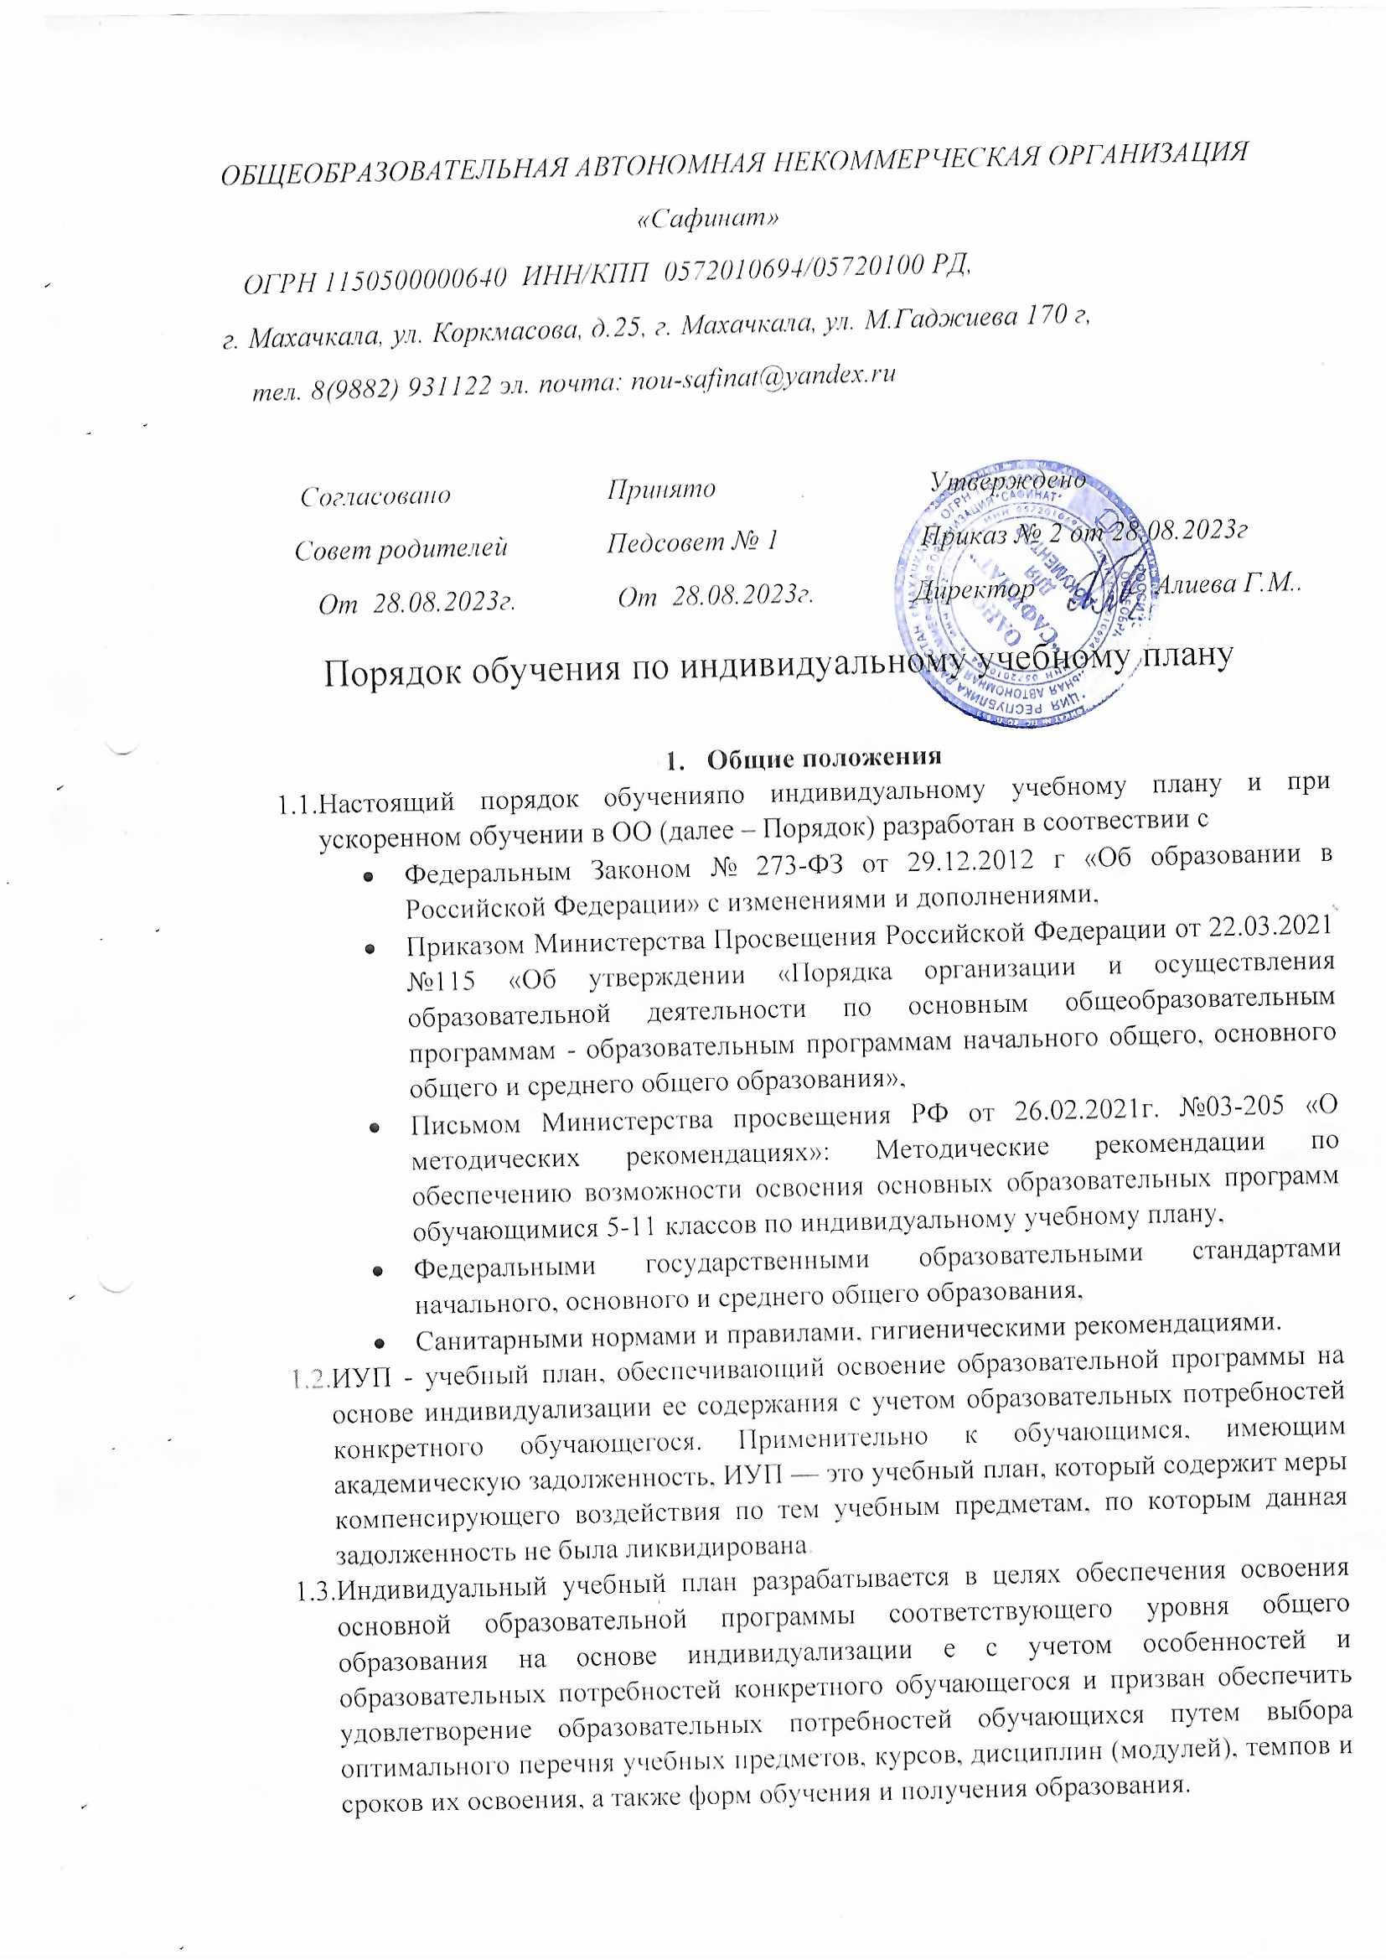ОБЩЕОБРАЗОВАТЕЛЬНАЯ АВТОНОМНАЯ НЕКОММЕРЧЕСКАЯ ОРГАНИЗАЦИЯ
«Сафинат»
ОГРН 1150500000640 ИНН/КПП 0572010694/05720100 РД,
г. Махачкала, ул. Коркмасова, д.25, г. Махачкала, ул. М.Гаджиева 170 г,
тел. 8(9882) 931122 эл. почта: nou-safinat@yandex.ru

Согласовано Принято Утверждено
Совет родителей Педсовет № 1 Приказ № 2 от 28.08.2023г
От 28.08.2023г. От 28.08.2023г. Директор Алиева Г.М..

Порядок обучения по индивидуальному учебному плану

- Общие положения
  - Настоящий порядок обученияпо индивидуальному учебному плану и при ускоренном обучении в ОО (далее – Порядок) разработан в соотвествии с
- Федеральным Законом № 273-ФЗ от 29.12.2012 г «Об образовании в Российской Федерации» с изменениями и дополнениями,
- Приказом Министерства Просвещения Российской Федерации от 22.03.2021 №115 «Об утверждении «Порядка организации и осуществления образовательной деятельности по основным общеобразовательным программам - образовательным программам начального общего, основного общего и среднего общего образования»,
- Письмом Министерства просвещения РФ от 26.02.2021г. №03-205 «О методических рекомендациях»: Методические рекомендации по обеспечению возможности освоения основных образовательных программ обучающимися 5-11 классов по индивидуальному учебному плану,
- Федеральными государственными образовательными стандартами начального, основного и среднего общего образования,
- Санитарными нормами и правилами, гигиеническими рекомендациями.
  - ИУП - учебный план, обеспечивающий освоение образовательной программы на основе индивидуализации ее содержания с учетом образовательных потребностей конкретного обучающегося. Применительно к обучающимся, имеющим академическую задолженность, ИУП — это учебный план, который содержит меры компенсирующего воздействия по тем учебным предметам, по которым данная задолженность не была ликвидирована.
  - Индивидуальный учебный план разрабатывается в целях обеспечения освоения основной образовательной программы соответствующего уровня общего образования на основе индивидуализации е с учетом особенностей и образовательных потребностей конкретного обучающегося и призван обеспечить удовлетворение образовательных потребностей обучающихся путем выбора оптимального перечня учебных предметов, курсов, дисциплин (модулей), темпов и сроков их освоения, а также форм обучения и получения образования.
  - Право на обучение по ИУП предоставляется любому обучающемуся в организации независимо от причин возникновения потребности в обучении по ИУП. Например,:
- Для обучающихся с высокой степенью освоения образовательной программы с целью развития их потенциала и поддержания высокого интереса к учебе,
- Обучающихся, имеющих трудности в обучении, развитии и социальной адаптации, а также обучающихся, находящихся в сложной жизненной ситуации, в целях обеспечения освоения ими образовательной программы в полном объеме,
- Обучающихся, не ликвидировавших академическую задолженность, в целях компенсирующего обучения по неосвоенным предметам,
- Обучающихся, нуждающихся в длительном лечении, при организации обучения на дому в соответствии с заключением медицинской организации,
- Иных категорий обучающихся.
  - Индивидуальный учебный план, в том числе предусматривающий ускоренное обучение, разрабатывается ОО самостоятельно на основе утвержденной образовательной программы соответствующего уровня общего образования с учетом требований федерального государственного образовательного стандарта общего образования соответствующего уровня, в том числе к перечню учебных предметов, обязательных для изучения, санитарных норм и правил.
  - При прохождении обучения в соответствии с индивидуальным учебным планом срок освоения общеобразовательной программы может быть изменен ОО с учетом особенностей и образовательных потребностей конкретного обучающегося.
- Организация обучения по индивидуальному учебному плану
  - Индивидуальный учебный план, за исключением ИУП, предусматривающего ускоренное обучение, может быть предоставлен любому обучающемуся ОО независимо от класса обучения.
  - Перевод на обучение по ИУП осуществляется по заявлению родителей (законных представителей) несовершеннолетних обучающихся либо по заявлению совершеннолетних обучающихся.
  - Перевод на обучение по ИУП обучающихся, не ликвидировавших в установленные сроки академическую задолженность с момента ее образования, осуществляется по заявлению родителей (законных представителей) обучающегося.
  - В заявлении указываются срок, на который обучающемуся предоставляется ИУП, а также могут содержаться пожелания обучающегося или родителей (законных представителей) несовершеннолетнего обучающегося по индивидуализации содержания образовательной программы (включение дополнительных учебных предметов (курсов), углубленное изучение отдельных учебных предметов (курсов), сокращение сроков освоения образовательных программ и др.).К заявлению могут быть приложены психолого-медико-педагогические рекомендации по организации обучения ребенка.
  - Заявления о переводе на обучение по индивидуальному учебному плану принимаются в течение текущего учебного года до 15 мая включительно. Обучающиеся, не ликвидировавшие в установленные сроки академическую задолженность, могут перевестись на обучение по ИУП с момента ее образования.
  - Перевод на обучение по индивидуальному учебному плану осуществляется приказом директора.
  - Обучение по индивидуальному учебному плану начинается с начала учебного года. В случаях перевода на обучение по индивидуальному учебному плану в связи с необходимостью ликвидации академической задолженности, а также для ускоренного обучения срок начала обучения по индивидуальному учебному плану устанавливается приказом директора ОО.
  - Обучение по индивидуальному учебному плану ведется по расписанию занятий. Расписание занятий по индивидуальному учебному плану с учетом максимально допустимой учебной нагрузки и кадрового потенциала составляет ответственный, утвержденный приказом директора.
  - Обучение по индивидуальному учебному плану может быть организовано в отдельных классах (группах). Наполняемость классов (групп) устанавливается в соответствии с требованиями санитарных норм и правил.
  - При реализации индивидуального учебного плана могут использоваться электронное обучение, дистанционные образовательные технологии, а также сетевая форма реализации образовательной программы.
  - Обучение по индивидуальному учебному плану сопровождается поддержкой тьютора. Педагогический работник назначается приказом директора.
  - Обучающиеся по индивидуальному учебному плану обладают всеми академическими правами, предусмотренными законодательством.
- Индивидуальный учебный план
  - Индивидуальный учебный план разрабатывается в соответствии со спецификой и возможностями ОО с учетом психолого-медико-педагогических рекомендаций по организации обучения ребенка (при их наличии).
  - Индивидуальный учебный план разрабатывается заместителем директора школы по учебной работе для конкретного обучающегося или группы обучающихся на основе основной образовательной программы соответствующего уровня общего образования на один учебный год. К разработке ИУП привлекаются педагоги, осуществляющие трудовую деятельность по учебным предметам, курсам, модулям, изучение которых модифицируется в рамках ИУП. В случае если родители (законные представители) не согласны с разработанным ИУП, они имеют право предложить изменения к ИУП, которые рассматриваются на педагогическом совете.
  - Перевод на обучение по ИУП оформляется приказом. ИУП утверждается решением педагогического совета. Индивидуальное расписание занятий, перечень программ обучения по учебным предметам, количество часов, формы и сроки текущего и итогового контроля, педагоги, ведущие обучение, оформляются приказом директора.
  - Разработка ИУП осуществляется организацией в течение двух недель с момента поступления заявления совершеннолетнего обучающегося или родителей (законных представителей) несовершеннолетнего обучающегося. Если обоснованием для ИУП является состояние здоровья обучающегося, срок составляет не более 5 рабочих дней.
  - Разработка ИУП.
    - ИУП изменяет последовательность и распределение по периодам обучения учебных предметов, курсов, дисциплин (модулей), иных видов учебной деятельности, формы промежуточной аттестации, предусмотренные учебным планом образовательной программы соответствующего уровня, с целью обеспечения индивидуализации содержания образовательной программы и ее освоения с учетом особенностей и образовательных потребностей обучающегося.
    - ИУП обеспечивает достижение результатов, предусмотренных образовательной программой. Перечень и трудоемкость учебных предметов, курсов, дисциплин (модулей), иных видов учебной деятельности допускается изменять в случае, если это не приведет к несоответствию образовательных результатов разработанной образовательной программы.
    - Допускается включение в ИУП времени, отведенного в первую очередь на конструирование выбора обучающегося, его самоопределение и педагогическое сопровождение этих процессов. Могут быть выделены часы на консультирование с тьютором, психологом, учителем, руководителем организации.
    - В ИУП могут быть также отражены различные формы организации учебных занятий, формы промежуточной аттестации в соответствии с методическими системами и образовательными технологиями, используемыми организацией.
    - Решения, которые организация обязана предоставить обучающемуся в пределах ИУП по запросу обучающихся (его родителей, законных представителей): изменение последовательности и распределения по периодам обучения, предоставление права самостоятельного изучения, предоставление углубленного изучения в пределах имеющейся трудоемкости (без дополнительных материально-технических ресурсов), включение в перечень дополнительного элективного предмета при условии самостоятельного изучения.
    - Остальные решения ОО вправе предоставлять при наличии возможности организовать ИУП без изменения финансовой основы обучения, включая предоставление дистанционного освоения части программы, предоставление изучения не включенных в перечень по учебному плану учебных предметов. При отсутствии возможностей организация предлагает обучающемуся другой, возможный для нее вариант ИУП, который был бы направлен на реализацию образовательных запросов и потребностей обучающегося.
  - ИУП должен соответствовать требованиям ФГОС и примерной образовательной программы соответствующего уровня.
  - С целью индивидуализации содержания образовательной программы основного общего образования ИУП может предусматривать:
- увеличение учебных часов на изучение отдельных предметов обязательной части образовательной программы, в том числе для их углубленного изучения;
- введение специально разработанных учебных предметов (курсов), обеспечивающих интересы и потребности обучающихся, в том числе этнокультурные (с учетом возможностей организации);
- организацию внеурочной деятельности, ориентированную на обеспечение индивидуальных потребностей обучающихся.
Необходимые часы выделяются за счет части учебного плана образовательной программы, формируемой участниками образовательных отношений.
ИУП формируется с учетом требований федерального государственного образовательного стандарта к перечню учебных предметов, обязательных для изучения.
  - При составлении ИУП среднего общего образования необходимо исходить из того, что учебный план профиля обучения (кроме универсального) должен содержать не менее трех (четырех) учебных предметов на углубленном уровне изучения из соответствующей профилю обучения предметной области и (или) смежной с ней предметной области.
  - ИУП на уровне среднего общего образования должно быть предусмотрено выполнение обучающимся индивидуального(ых) проекта(ов). Индивидуальный проект выполняется обучающимся самостоятельно под руководством учителя (тьютора) по выбранной теме в рамках одного или нескольких изучаемых учебных предметов, курсов в любой избранной области деятельности: познавательной, практической, учебно-исследовательской, социальной, художественно-творческой, иной. Индивидуальный проект выполняется обучающимся в течение одного года или двух лет в рамках учебного времени, специально отведенного ИУП.
  - Рабочие программы учебных предметов, курсов, дисциплин (модулей), иных компонентов, а также оценочные и методические материалы разрабатываются в случаях, когда учебные предметы, курсы, дисциплины (модули) изучаются углубленно по сравнению с объемом, предусмотренным основной образовательной программой соответствующего уровня, и (или) не включены в основную образовательную программу.
  - Рабочие программы в этих случаях являются неотъемлемой частью индивидуального учебного плана.
  - При формировании индивидуального учебного плана может использоваться модульный принцип, предусматривающий различные варианты сочетания учебных предметов, курсов, дисциплин (модулей), иных компонентов, входящих в учебный план основной образовательной программы соответствующего уровня общего образования.
  - Максимальная учебная нагрузка обучающегося по индивидуальному учебному плану должна соответствовать требованиям федеральных государственных образовательных стандартов, санитарных норм и правил. С этой целью индивидуальный учебный план может сочетать различные формы получения образования и формы обучения.
  - Утвержденный индивидуальный учебный план и расписание занятий по индивидуальному учебному плану доводятся до сведения обучающегося, родителей (законных представителей) несовершеннолетнего обучающегося под подпись.
- Особенности организации ускоренного обучения
  - Срок получения начального общего образования составляет не более четырех лет. Срок получения основного общего образования составляет не более пяти лет. Срок получения среднего общего образования составляет не более двух лет. Для лиц, обучающихся по индивидуальным учебным планам, срок получения общего образования может быть сокращен.
  - Ускоренное обучение, то есть сокращение срока освоения основной образовательной программы соответствующего уровня общего образования, осуществляется посредством:
- зачета результатов освоения обучающимся учебных предметов, курсов, дисциплин (модулей), дополнительных образовательных программ в других организациях, осуществляющих образовательную деятельность, в порядке, предусмотренном локальным нормативным актом ОО;
- повышения темпа освоения основной образовательной программы.
  - Срок освоения основной образовательной программы в случае зачета результатов освоения пройденных учебных предметов, курсов, дисциплин (модулей), дополнительных образовательных программ уменьшается на время, необходимое для их изучения согласно учебному плану основной образовательной программы соответствующего уровня общего образования.
  - Повышение темпа освоения образовательной программы возможно для обучающихся, имеющих высокие образовательные способности и (или) уровень развития. Возможность освоения обучающимся образовательной программы в повышенном темпе в случаях обучения без балльного оценивания знаний подтверждается данными динамики учебных достижений и психолого-педагогической диагностики, в остальных случаях – результатами текущей и промежуточной аттестации, психолого-педагогическими характеристиками обучающегося.
  - Индивидуальный план обучения с повышенным темпом освоения образовательной программы разрабатывается при положительном решении педагогического совета школы о возможности организовать ускоренное обучение для конкретного обучающегося (группы обучающихся).
  - Прием на ускоренное обучение не допускается.
- Контроль за выполнением индивидуального учебного плана
  - Контроль за проведением учебных занятий, консультаций в соответствии с утвержденным расписанием, посещением учебных занятий обучающимся, ведением журнала успеваемости и своевременным оформлением иной педагогической документации в рамках реализации индивидуального учебного плана осуществляет заместитель директора школы по учебной работе не реже одного раза в четверть.
  - Обучающиеся обязаны выполнять индивидуальный учебный план, в том числе посещать учебные занятия, предусмотренные индивидуальным учебным планом и расписанием занятий.
  - Посещение учебных занятий, предусмотренных расписанием, отмечается в журнале успеваемости в порядке, предусмотренном локальным нормативным актом ОО.
  - Контроль за выполнением обучающимся индивидуального учебного плана осуществляют родители (законные представители) несовершеннолетнего обучающегося, педагогический работник (тьютор), назначенный для сопровождения реализации индивидуального учебного плана.
  - Текущий контроль успеваемости и промежуточная аттестация по отдельным частям учебного предмета или учебному предмету в целом, курсу, дисциплине (модулю) индивидуального учебного плана проводятся в рамках часов, отведенных на соответствующие предметы, курсы, дисциплины (модули).
  - Формы, периодичность, порядок текущего контроля успеваемости и промежуточной аттестации обучающихся устанавливается локальным нормативным актом ОО.
  - Результаты текущего контроля успеваемости и промежуточной аттестации обучающихся по индивидуальному учебному плану фиксируются в журнале успеваемости.
  - По результатам контроля выполнения индивидуального учебного плана и на основании решения педагогического совета школы обучающийся переводится на обучение по основной образовательной программе в соответствующий класс в случаях невыполнения индивидуального учебного плана, в том числе при снижении уровня успеваемости и неспособности освоить образовательную программу при ускоренном обучении.
  - К государственной итоговой аттестации допускается обучающийся, не имеющий академической задолженности и в полном объеме выполнивший индивидуальный учебный план.
  - Государственная итоговая аттестация обучавшихся по индивидуальному учебному плану проводится в формах и в порядке, предусмотренных законодательством.
- Финансовое обеспечение
  - Обучение по индивидуальному учебному плану осуществляется за счет бюджетных средств в рамках финансового обеспечения реализации основной образовательной программы соответствующего уровня общего образования.
.
  - Оплата труда педагогических работников, привлекаемых для реализации индивидуального учебного плана, осуществляется в соответствии с установленной в школе системой оплаты труда.
- Заключительные положения.
  - Порядок размещается на официальном сайте ОО в сети Интернет, на информационном стенде, а также доводится до сведения родителей (законных представителей) Обучающихся на родительских собраниях.
  - Порядок является локальным нормативным актом, принимается на Педагогическом совете школы и утверждается приказом директора организации, осуществляющей образовательную деятельность.
  - Все изменения и дополнения, вносимые в локальный акт, оформляются в письменной форме в соответствии действующим законодательством Российской Федерации.
  - После принятия локального акта (или изменений и дополнений отдельных пунктов и разделов) в новой редакции предыдущая редакция автоматически утрачивает силу.

